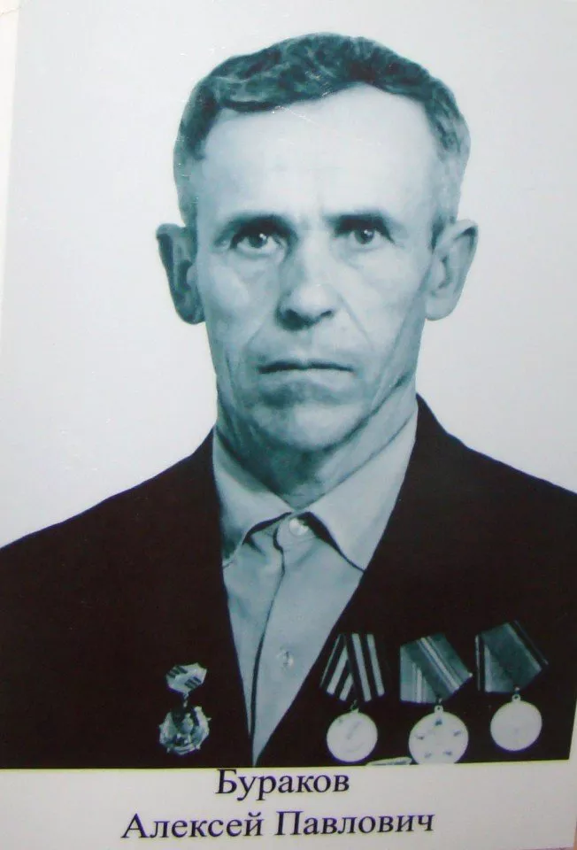

Бураков
Алексей Павлович

Дата рождения | 26.02.1921
Место рождения | С.Беноково, Краснодарский край
Дата призыва в РККА | 11.10.1940
Место призыва (наименование городского (районного) военного комиссариата, осуществившего призыв)
Место службы | 151-го стрелкового полка
Звание, должность | капитан инт. сл.
Участие в войне (военнослужащий, партизан, подпольщик, вольнонаёмный состав) | военнослужащий
Награды | Ордер Отечественной войны, медаль «За победу над Германией» юбилейные и трудовые медали
Краткая биография | Известие о начале войны, застало на посту, Участвовал в освобождении города Белосток. Попал в плен, перенесголод и пытки, бежал. Затем был схвачен немцами в городе Вернэ, и освобожден американскими солдатами. После войны работал плотником ЖКО в Златоусте. Затем вернулся в Беноково, где продолжил трудиться в колхозе, воспитал пятерых детей.
Дата и место гибели (пропажи без вести, смерти, пленения)
Место и вид захоронения в годы войны и (или) перезахоронения послевоенное время (область (республика, край), район (округ), населённый пункт (город, деревня, поселок, село, станица, хутор)

